中山大学计算机学院本科生实验报告
（2024学年第1学期）

课程名称：Data structures and algorithms 任课教师：张子臻
年级 | 23级 | 专业（方向） | 计算机科学与技术
学号 | 23320093 | 姓名 | 林宏宇
电话 | 13421145433 | Email | linhy69@mail2.sysu.deu.cn
开始日期 | 2024.10.11 | 完成日期 | 2024.10.11

第一题

实验题目
Can I Post the letter

实验目的
I am a traveler. I want to post a letter to Merlin. But because there are so many roads I can walk through, and maybe I can’t go to Merlin’s house following these roads, I must judge whether I can post the letter to Merlin before starting my travel. Suppose the cities are numbered from 0 to N−1, I am at city 0, and Merlin is at city N−1. And there are M roads I can walk through, each of which connects two cities. Please note that each road is direct, i.e. a road from A to B does not indicate a road from B to A. Please help me to find out whether I could go to Merlin’s house or not.

算法设计
1.利用矩阵graph表示cities之间存在road，并且在这里road为有向的，矩阵并非对称的
2.走路函数Go，从城市0开始，如果有通往下一个城市的road则接着Go，Go的终止条件为当走到了N-1的城市，并且将结果true一级一级传回原来的起始递归位置，如果找不到接下来的路则自动回到调用递归的上一级位置，寻找下一条路
3.为了防止进入死循环，如从0走到1，再从1走到0，需要使用visited数组，再调用Go函数的开始进行标记此时所在city，表示某个结点已经访问过，不再从这一条road走 4.当0的所有road都遍历完全时，还没有找到结果，则返回失败。

程序运行与测试
- main函数不断循环，当输入案例的第一个输入为0时则退出
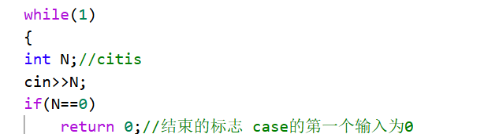
- 在main函数里创建矩阵graph、数组visited，并对他们进行初始化和赋值
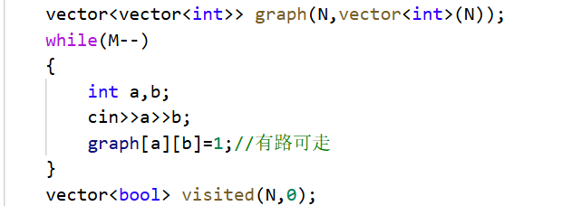3在main里调用Go函数，判断输出
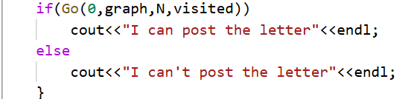
- Go函数的实现
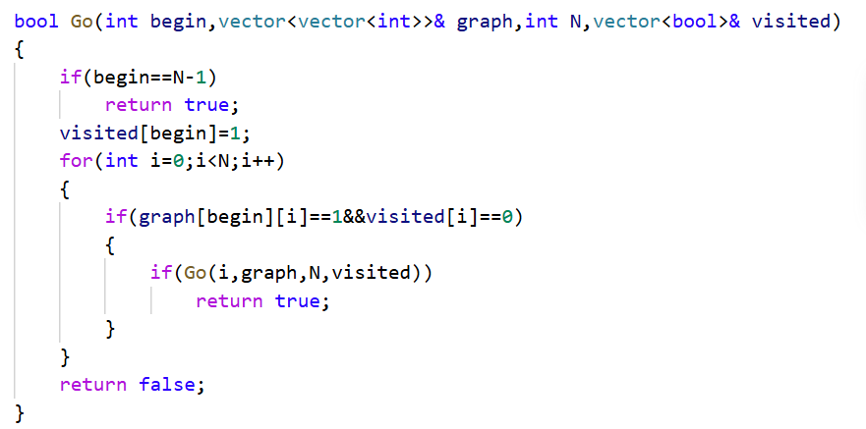

实验总结与心得
1.实验题相对简单，只需要熟悉矩阵表示图、进行递归调用即可
2.易错点在于容易进入死循环，需要使用标记
3.此题图为有向图，与其他题目的无向图有些不同 4.需要设计好一直走路的函数，注意考虑是否有递归中的回溯

第二题

实验题目
Compute Active time Interval during DFS

实验目的

Problem
Given an undirected graph, for every vertex, compute the starting time and finishing time during a DFS.
Input
The first line is the number of test cases.
For every test case, the first line is the number of node n, meaning nodes are 1,2,...,n.
The next line is the number of edges m, then m lines are followed, where each line is in the form of u v, meaning (u,v) is an undirected edge.
Output
For each test case, print the starting and finishing time for every vertex, suppose we always starting a DFS from the smallest numbered vertex. For example, the output might look like
1:1-2
2:3-4
3:5-6
---
​
- Suppose we always start a DFS from the smallest numbered vertex, and choose the smallest numbered adjacent vertex.
- The starting time is 1.
- Print a dash-line after each test case.

算法设计
1.创建二位数组graph作图的邻接表
2.创建valid用来标记某个结点是否访问过
3.创建结果数组result，用来记录每个结点访问的开始时间和结束时间
4.DFS函数：①利用栈来遍历图 ②将第一个起始压入栈，入栈时记录result该结点的起始时间 ③获取栈顶结点，并将结点出栈 ④遍历此结点的所有邻居，如果邻居未被访问，将当前结点入栈，再将邻居入栈，并记录邻居的result ⑤如果当前结点的所有邻居结点访问完了，则作时间记录result ⑥循环上述直到栈为空

程序运行与测试
- main函数的输入输出，graph、result、valid创建，dfs函数调用
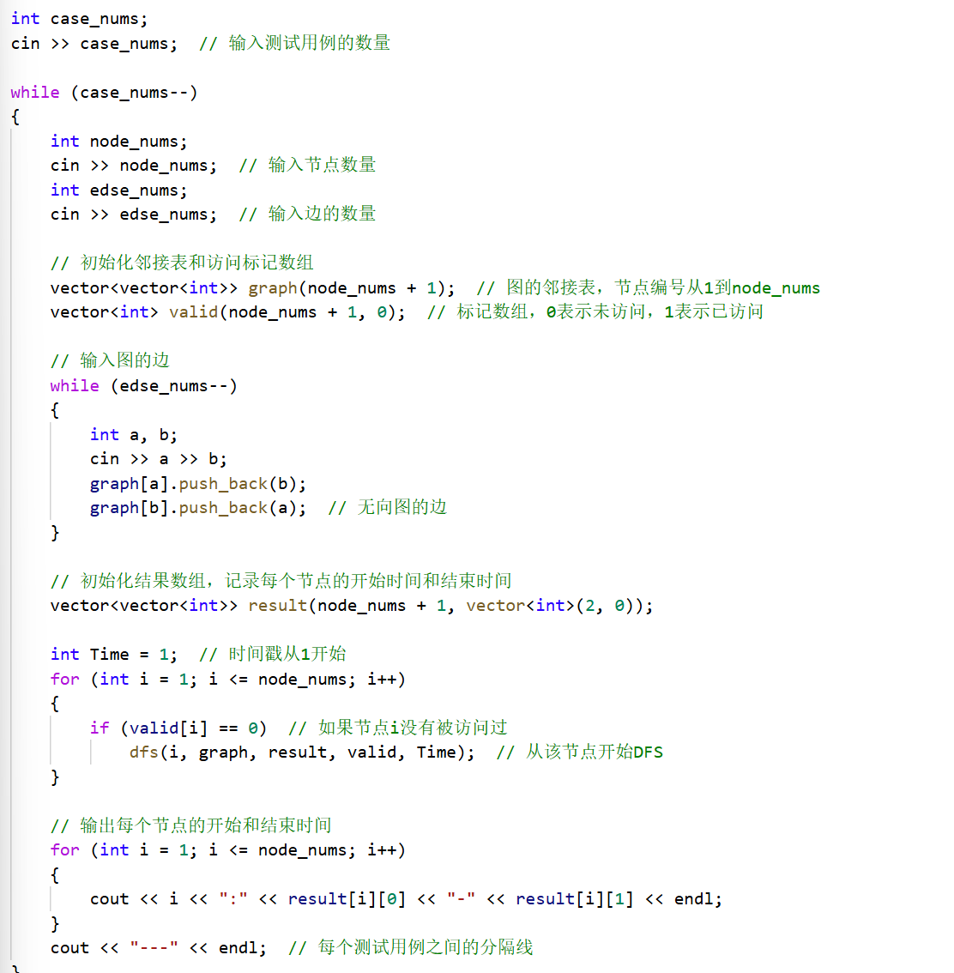
2.dfs函数的实现
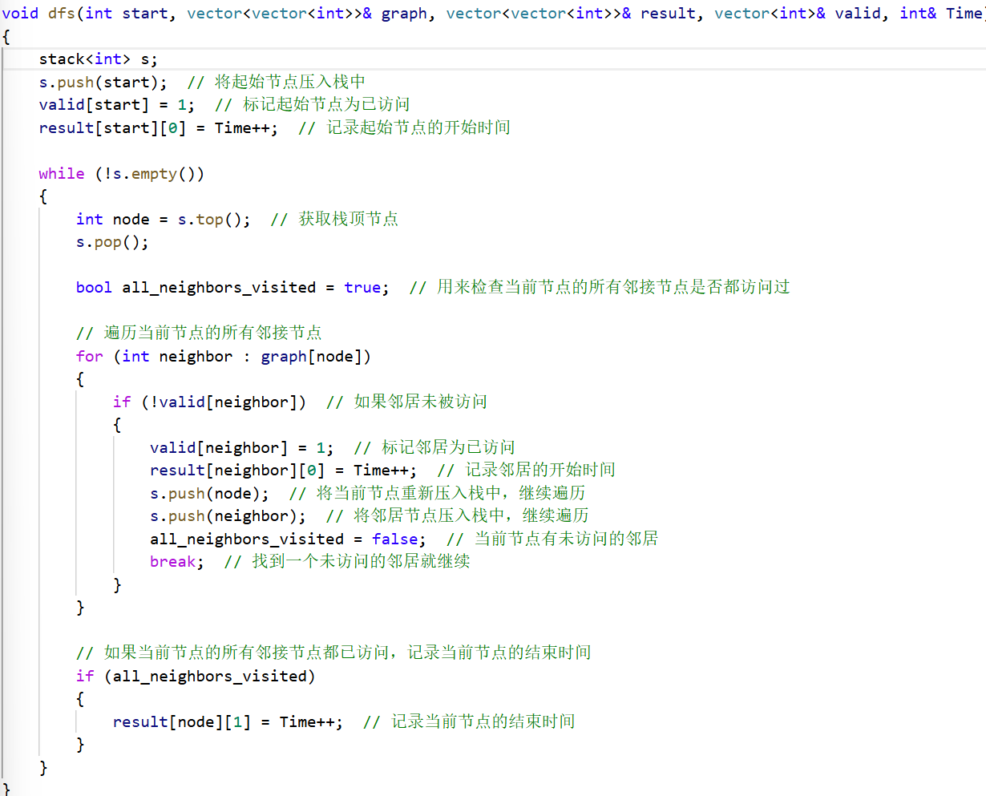

实验总结与心得
1.实验题目最大的难点是理解题意，明白何时记录starting和ending，在入栈的时候记录starting，并在所有邻居结点访问完的时候记录ending，并且操作依次使用Time
2.根据逻辑实现dfs函数，在这一题实现的函数里，当访问的结点邻居完了则记录ending，还没完则有对应的操作，要将当前结点返回栈，同时将邻居加入栈，遵守优先深度遍历

第三题

实验题目
Connect components in undirected graph

实验目的
1. 题目描述
输入一个简单无向图，求出图中连通块的数目。
输入描述
输入的第一行包含两个整数n和m，n是图的顶点数，m是边数。1≤n≤1000，0≤m≤10000。
以下m行，每行是一个数对v y，表示存在边(v,y)。顶点编号从1开始。
输出描述
单独一行输出连通块的数目。

算法设计
1.创建二维数组图的邻接表graph、创建访问记录valid
2.dfs函数，dfs时，目的是将块上所有结点的valid都记录一下，然后在main里count++
3.当main里所有结点都遍历完了即可输出count

程序运行与测试
- main函数
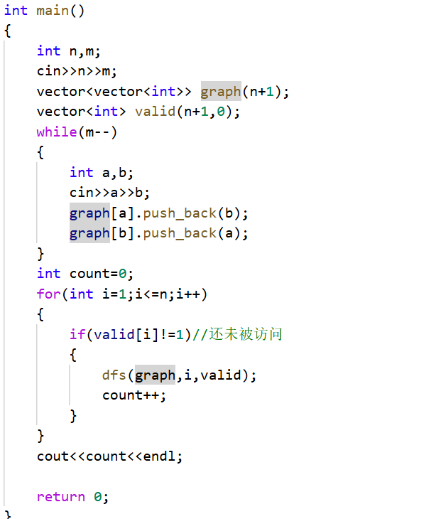
- dfs函数
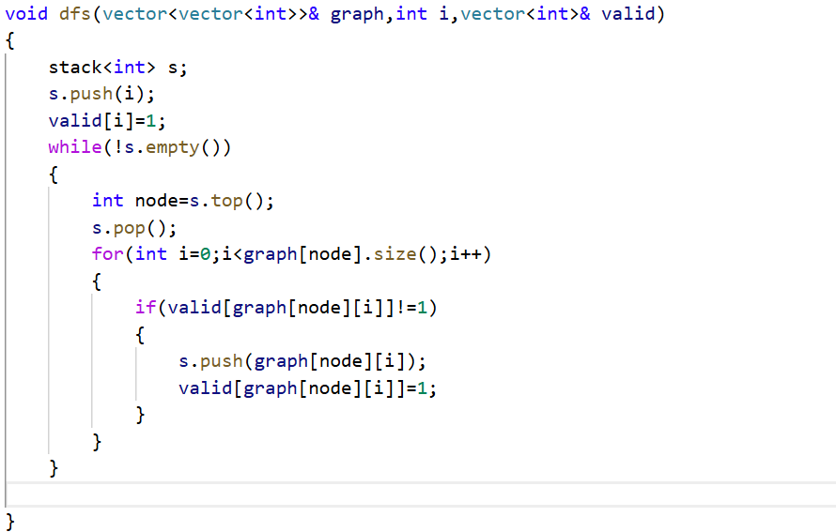

实验总结与心得
1.该实验难度不大，要明白如何记录块数：每一次dfs结束即记录一次块
2.作valid标记表示是否已经遍历过该节点
3.dfs使用深度优先遍历，配合栈的使用，目的是为了遍历对块上所有结点做记录。

